

**Controle do Documento**

**Histórico de revisões**

| **Data** | **Autor** | **Versão** | **Resumo da atividade** |
| --- | --- | --- | --- |
| 18/11/2022 | Sarah Ribeiro | 1.0 | Criação do documento |
| 18/11/2022 | Leandro Custódio | 1.1 | 3. Guia de Montagem |
| 03/12/2022 | Felipe Sampaio | 2.0 | 4. Guia de Instalação |
| 03/12/2022 | Felipe Sampaio | 2.1 | 5. Guia de Configuração |

**Índice**

**1. Introdução** **3**

1.1. Solução 3

1.2. Arquitetura da Solução 3

**2. Componentes e Recursos** **4**

2.1. Componentes de hardware 4

2.2. Componentes externos 4

2.3. Requisitos de conectividade 4

**3. Guia de Montagem** **5**

**4. Guia de Instalação** **6**

**5. Guia de Configuração** **7**

**6. Guia de Operação** **8**

**7. Troubleshooting** **9**

**8. Créditos** **10**

# 1. Introdução

## 1.1. Solução (sprint 3)

A solução proposta é um protótipo de Internet das Coisas(IOT) que tem como objetivo identificar ativos em um ambiente indoor. A solução é composta por dois itens principais: tags e beacons. Os beacons serão posicionados em posições chaves dentro do ambiente e as tags serão utilizadas nos objetos que precisam ser localizados. Com base na posição da tag em relação a cada beacon será possível identificar a localização do objeto no ambiente, que poderá ser visualizada através de um aplicativo web.

## 1.2. Arquitetura da Solução (sprint 4)



**Dispositivos utilizados:**

**Beacon (ESP32-s3):** utilizado como ponto de referência para que a tag consiga ser localizada. Irão enviar para a tag a distância em que eles se encontram dela.

**Beacon com Tag (ESP32-s3):** Coleta os dados relativos a distância dele em relação aos beacon e envia para API, esses valores são utilizados para o cálculo da triangulação.

**Tag (ESP32-s3):** colocado no item a ser localizado.Também é um microcontrolador que reunirá todas as informações de distância recebidas dos beacons e as enviará via roteador para o nosso servidor. Nas tags também serão acoplados buzzers e LED’s para que seja mais simples a localização do item pelo usuário. Além disso, um acelerômetro e um sensor de temperatura também estarão unidos à tag. O primeiro para que possamos detectar quando o ativo estiver em movimento e o segundo para que possamos impedir um superaquecimento da placa.

**Banco de Dados:** armazenará as informações que virão da Tag e poderão ser acessadas através da aplicação web.

**Interface para o usuário:** Será uma aplicação web, desenvolvida com o propósito de ser a interface de controle e uso para localizar as tags. Por meio da API e do protocolo http iremos acessar as informações do banco de dados e externalizá-las para o usuário.

# 2. Componentes e Recursos

### (sprint 3)

## 2.1. Componentes de hardware

| **Componente** | **Fornecedor** | **Detalhes Técnicos** | **Link** |
| --- | --- | --- | --- |
| Esp32 -> s3 | Loja online - [Savarati](https://www.saravati.com.br/) | wifi / bluetooth , Dual USB - C | [link](https://www.saravati.com.br/produto/placa-esp32-s3-wroom-1-n16r8-wifi-bluetooth-dual-usb-c.html) |
| Resistores | Loja online - [Savarati](https://www.saravati.com.br/) | 220 Ohms | [link](https://www.saravati.com.br/resistor) |
| Jumpers | Loja online - [Savarati](https://www.saravati.com.br/) | Fêmea/Fêmea e Macho/Fêmea | [link](https://www.saravati.com.br/buscar?q=jumpers) |

## 2.2. Componentes externos

| **Componente Externo** | **Função** |
| --- | --- |
| **Dispositivo com acesso web:**  **Computador/Tablet/Disp. Mobile** | Acessar a aplicação Web que disponibilizará a localização da Tag. |
| **mongoDB** | Banco de Dados utilizado |
| **Arduino IDE** | Aplicação responsável para enviar o código para o ESP32 |
| **Codesandbox** | Servidor que hospeda a API |

## 2.3. Requisitos de conectividade

**Ambiente de programação:** Arduino IDE

**Rede:** Wifi

**Protocolo de rede:** http

**Banco de dados:** MongoDB

**Linguagem:** C++

Exemplo de uso de imagem em coluna única:

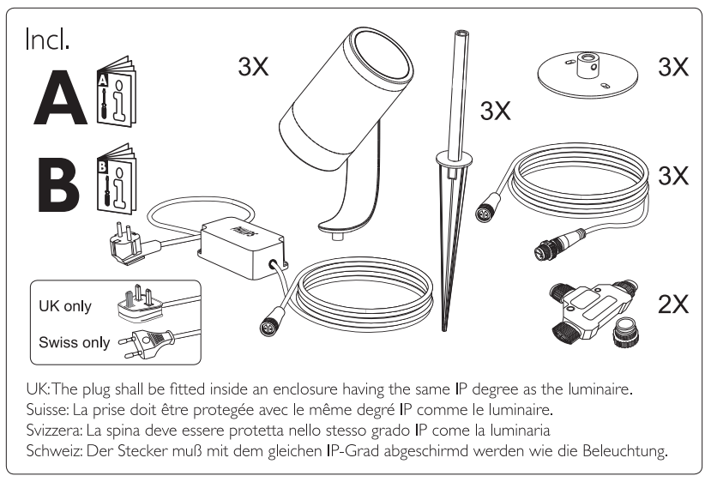

Figura 1: use sempre uma legenda e mencione o número

da figura no corpo do texto. Cuidado para que detalhes

da imagem não fiquem ilegíveis, como na imagem.

# 3. Guia de Montagem

### (sprint 3)

Para montagem de nossa solução é necessária muita atenção nos itens a serem utilizados e na forma como são conectados.

**Materiais necessários:**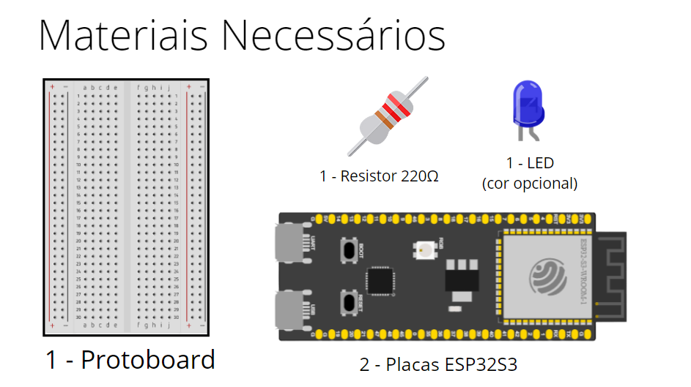

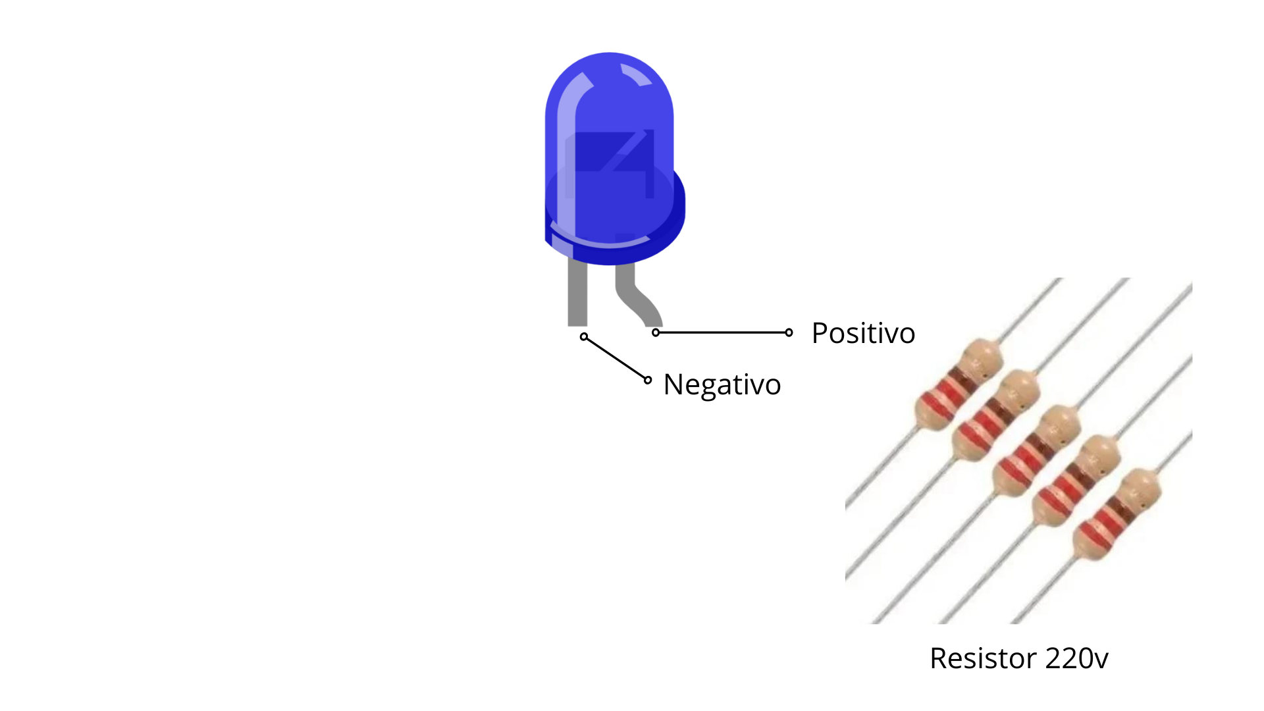

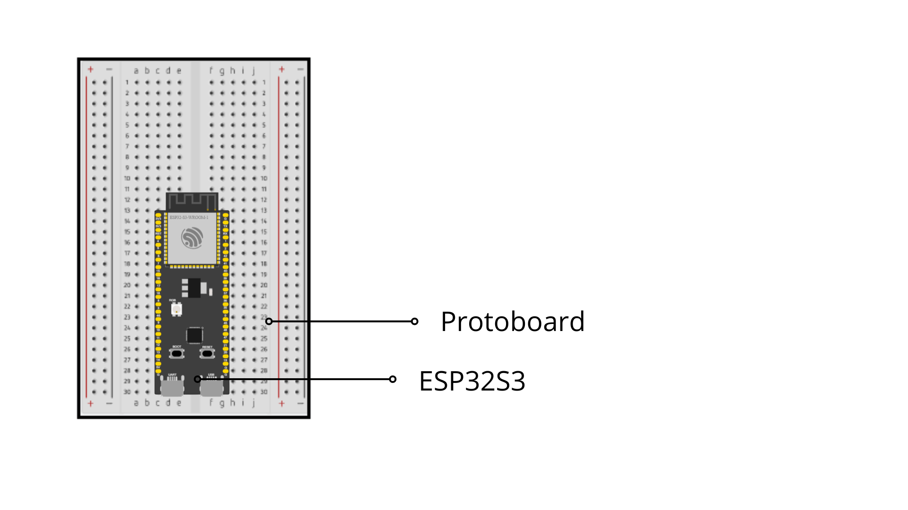

**Passo 1:** Conecte sua placa ESP32S3 na protoboard.

**Passo 2:** Conecte um Led na protoboard.

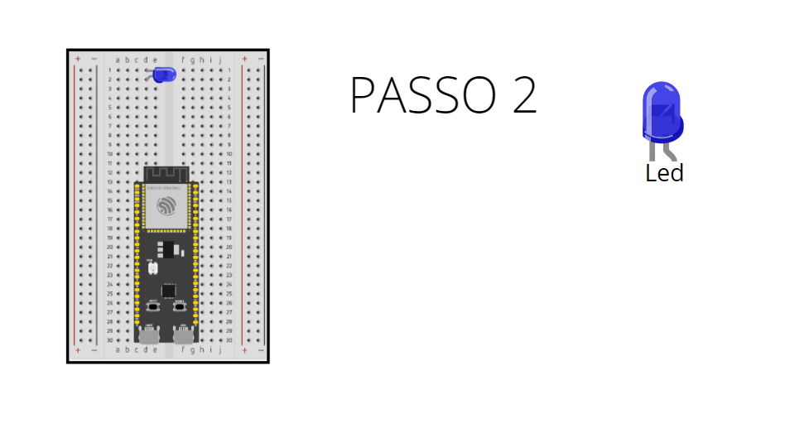

**Passo 3:** Conecte qualquer lado do resistor de 220Ω na perna positiva do led.

**Passo 4:** Conecte os fios terra (GND) assim como demonstrado na imagem ao lado.

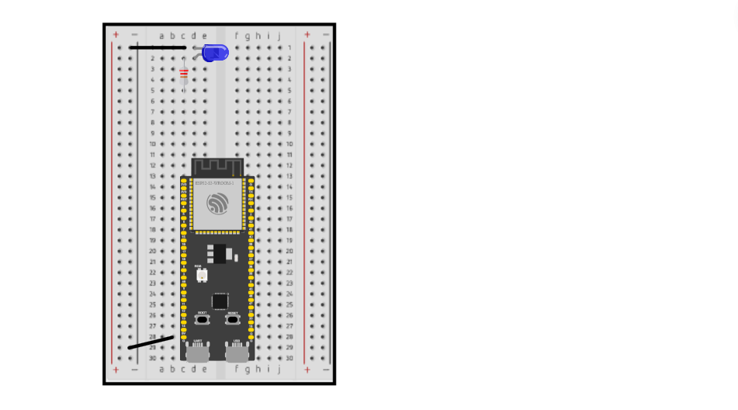

**Passo 5:** Conecte um fio na porta n° 4 do microcontrolador e o conecte no resistor do Led: ligue como na imagem abaixo.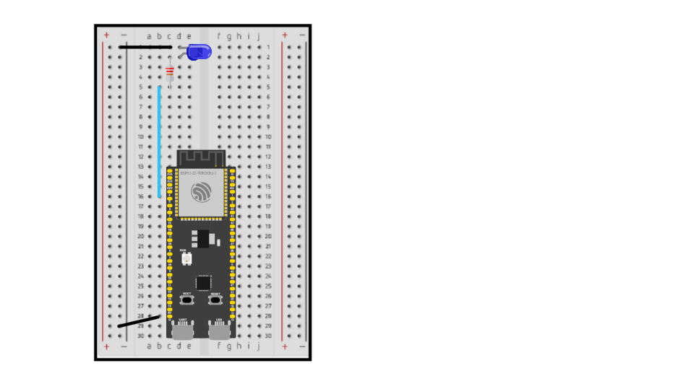

**Passo 6:** Por meio da porta USB indicada, insira o código recebido do *Initiator* e do *Responder* para cada microcontrolador, respectivamente, através da opção upload na Arduino IDE. 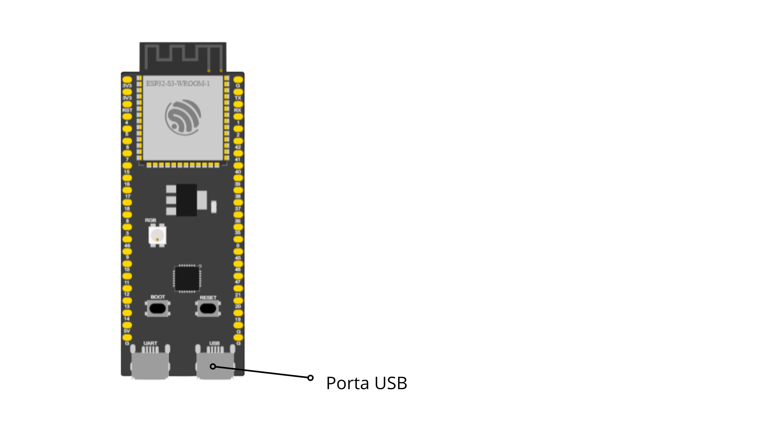

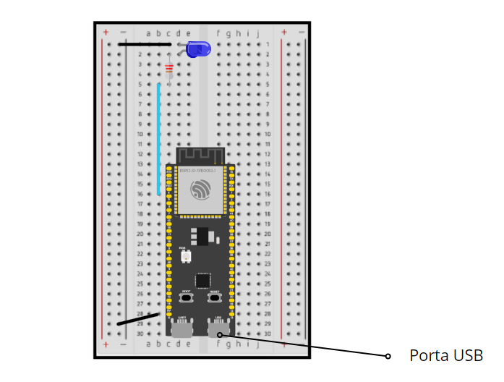

**Passo 7:** Conecte os microcontroladores em power banks.

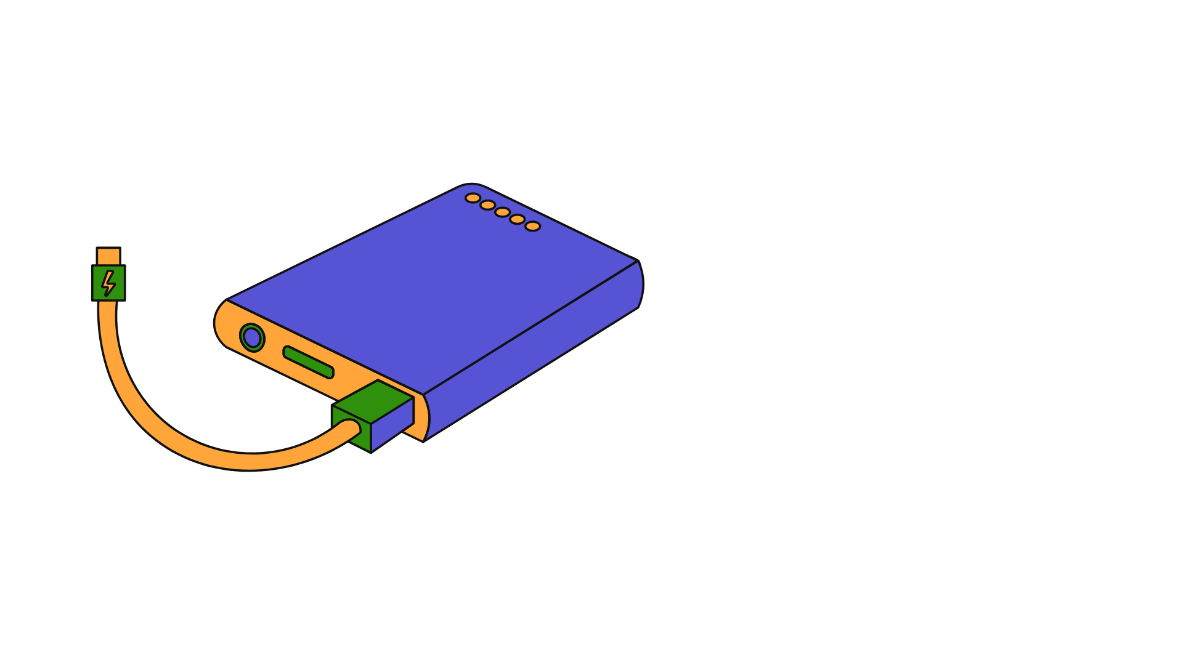

# 4. Guia de Instalação

### (sprint 4)

A solução final consiste em um conjunto de microcontroladores com funções de beacon e tags para localização indoor. Nesse sentido, a seguir está o **guia completo de instalação desses equipamentos nos ambientes fechados**.

A saber:

*Initiator:* (tag) é o ESP-32 que contém o código que realiza a medição das distâncias entre as tags e os beacons e envia os dados para API.

Responder: (beacon) é o esp-32 que contém o código que aciona uma conexão Wi-Fi local para que a tag se conecte e capture a distância a partir do sinal emitido da tag

Responder-initiator: (beacon) coleta as distâncias entre os beacons e envia para API na nuvem

**Componentes necessários para instalação de Componentes físicos:**

* Mínimo de 4 microcontroladores ESP 32-S3;
* 1 Cabo USB-C;
* 1 Protoboard convencional;
* 1 LED
* Jumpers (macho macho);
* Resistores (220 *Ω);*
* Roteador com Wi-Fi;

**Materiais/aplicações necessários para configuração ou modificação de código:**

* Computador ou notebook;
* [Arduino IDE](https://docs.arduino.cc/software/ide-v1/tutorials/Windows);
* [Visual Studio Code;](https://visualstudio.microsoft.com/pt-br/downloads/)
* [Code Sandbox](https://codesandbox.io/signin?continue=/dashboard/recent) ou outra aplicação para deploy;

Para iniciar a instalação, é preciso adicionar nos ESP’s os códigos respectivos a cada microcontrolador. Tanto o código do *Responder*, quanto do *Initiator* são iguais, então a denominação *Responder* e *Initiator* será usada para especificar qual ESP-32 será uma tag (*initiator*) e qual será beacon (*responder*). No passo 2 estão listados os códigos hospedados no GitHub com seus respectivos links:

**1°**: É preciso fazer download dos códigos para alterar os nomes e senhas das redes Wi-Fi para aquela da rede de acesso para os ESP’s *Initiator*, pois é por ela que é realizada a conexão com a API e banco de dados. Faça isso, após instalar a [IDE arduino](https://docs.arduino.cc/software/ide-v1/tutorials/Windowshttps://docs.arduino.cc/software/ide-v1/tutorials/Windows):

**2°:**  Configure todos os microcontroladores com os códigos abaixo. Para fazer isso é necessário ter um computador/notebook, e nele deve haver a IDE do arduino para fazer upload e alteração de código. Para isso, conecte o cabo usb no ESP (porta USB mostrada ao lado)e no PC, abrindo a interface do Arduino IDE, selecionando ”other board and port”:

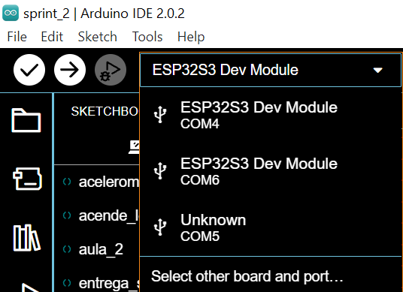

Em seguida, selecione a Board “ESP32 Dev Module” e a Ports que tiver uma marcação como USB, como na imagem:

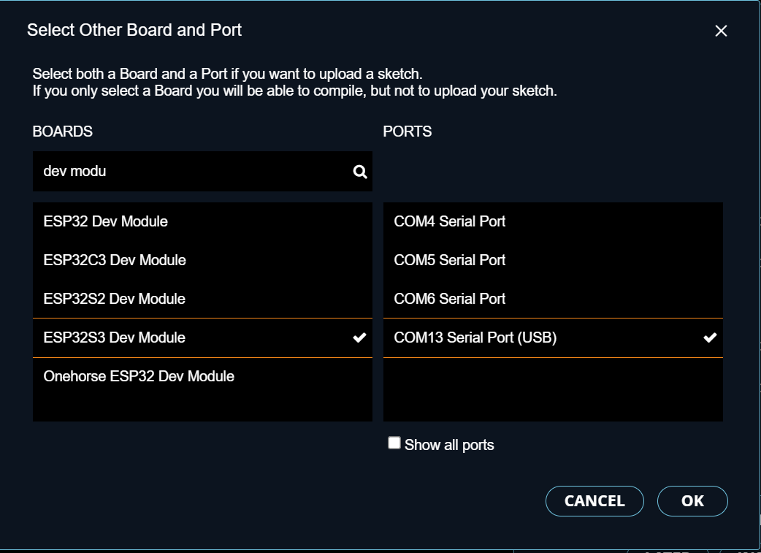

Com os links com os códigos nos [GitHub’s do FindU](https://github.com/2022M4T3-Inteli/Projeto2):

[***Responder* (2 microcontroladores);**](https://github.com/2022M4T3-Inteli/Projeto2/tree/main/src/Co%CC%81digo%20Fonte%20-%20Sprint%203/FTM_Initiator)

[***Initiator* (1 microcontrolador);**](https://github.com/2022M4T3-Inteli/Projeto2/tree/main/src/Co%CC%81digo%20Fonte%20-%20Sprint%203/FTM_Responder)

[**Initiator-Responder (1 microcontrolador);**](https://github.com/2022M4T3-Inteli/Projeto2/tree/main/src/Co%CC%81digo%20Fonte%20-%20Sprint%203/beacon_central)

Substitua o nome da rede dentro das aspas para a rede local do galpão (a mesma do rotador). O “AP_SSID” significa o nome da rede de conexão e o “AP_PWD” significa a senha da rede em questão, **somente no código dos Initiators. No responder não há necessidade de realizar essa troca.**

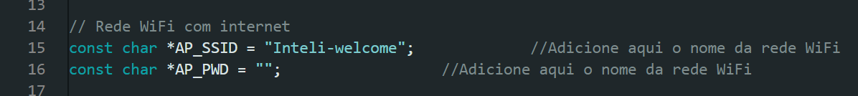

Por fim, com o código abaixo da próxima imagem aberto e o ESP conectado no computador, clique no botão que é uma seta para direita, em branco, logo do lado direito do botão de “certo” para enviar o código para o ESP. Repita esse processo em cada ESP individualmente.

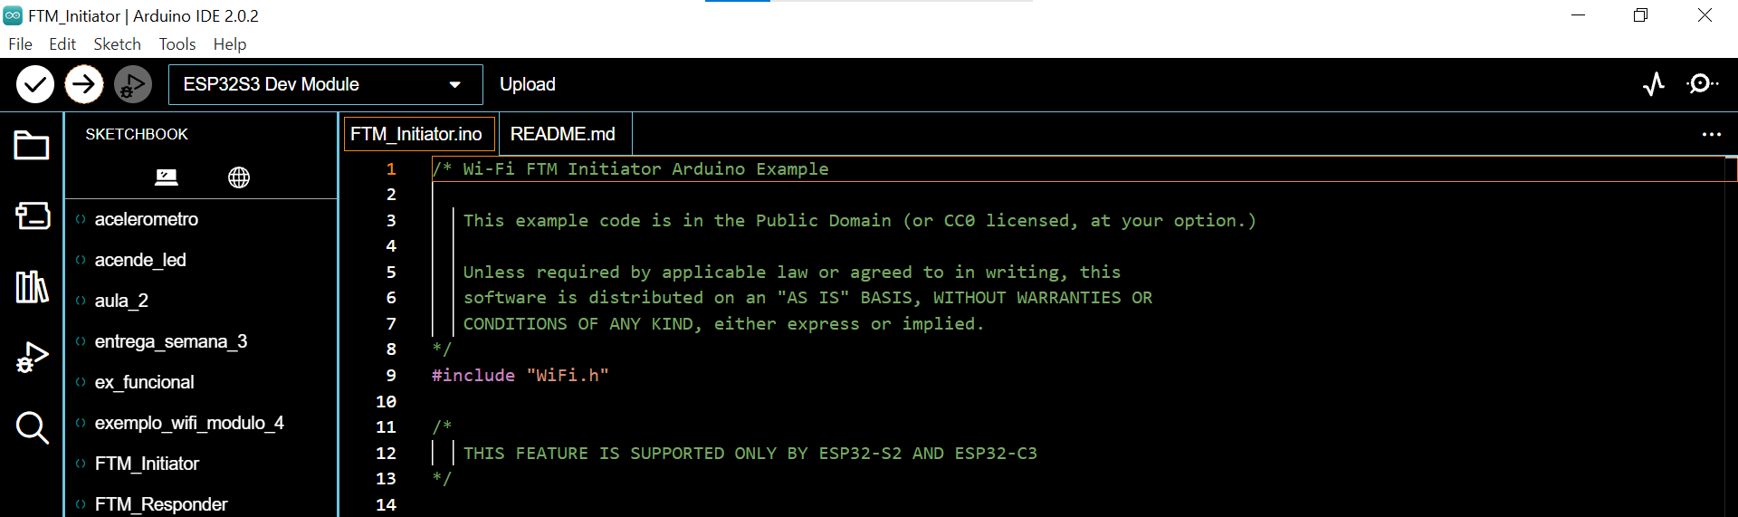

**3°:** Após alterar e fazer o upload dos códigos para as placas com os beacons e tags, é o momento de realizar a montagem presente no item 3. Guia de Montagem para a Tag (microcontrolador com o código Initiator). Realize essa montagem para fixação e veja o teste de funcionamento pelo acionamento do Led.



**Obs:** Os beacons funcionam com o microcontrolador somente, porém é possível colocá-los em uma protoboard ou realizar alguma soldagem para diferenciação ou para evitar exposição à poeira ou superfícies irregulares.

**4°:** Conecte todos os ESP’s a uma fonte de bateria, de preferência powerbanks, para que haja alimentação para o funcionamento dos microcontroladores. Conecte na porta USB, como mostrada abaixo:



**5°:** Agora com todos os ESP’s montados e com o código salvo em cada ESP, resta realizar a instalação dos beacons dentro do galpão. Para isso, é importante ressaltar que é altamente recomendável que eles fiquem posicionados nas extremidades para um maior alcance e precisão, assim como apresentado na ilustração com os pontos laranja representando os beacons.

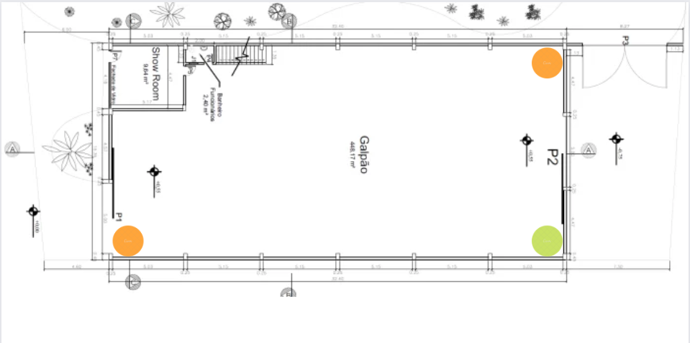

# *\*A imagem da planta baixa é meramente ilustrativa e descreve apenas como deverá ser realizada a distribuição e instalação dos beacons no galpão.\**

# Os pontos em laranja representam os beacons com o código *Responder*, já o beacon em verde representa aquele com código *Initiator/Responder*. É importante que ele se situe entre os dois de maneira perpendicular (formando um ângulo de 90° graus), pois ele será responsável por coletar a distância entre os outros dois e enviar para o Front-end, onde será calculado o posicionamento através da triangulação. É importante ressaltar que as dimensões do galpão não devem ultrapassar 12x12 metros, pois a partir dessas dimensões o sinal do ESP se torna instável, o que aumenta a possibilidade de imprecisão na visualização e nos valores de distância apresentados.

**6°**: Após a instalação dos beacons é possível adicionar a tag no galpão, pois já haverá a conexão e a visualização na tela inicial da aplicação WEB.

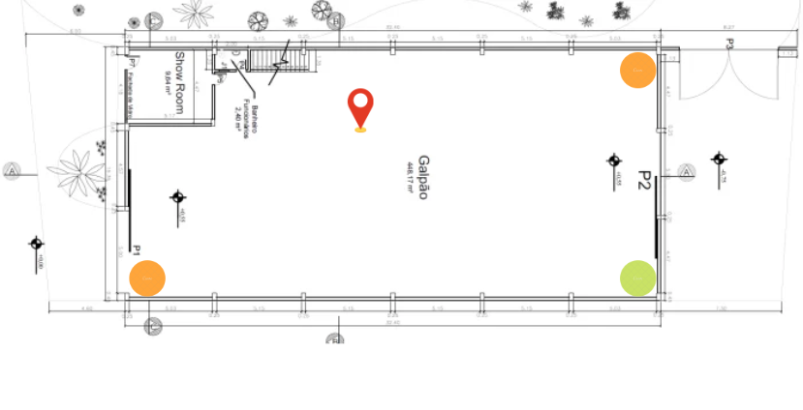

# 5. Guia de Configuração

A tela inicial do projeto é a tela de login. Nela o usuário fará um rápido cadastramento, para logo acessar o sistema.

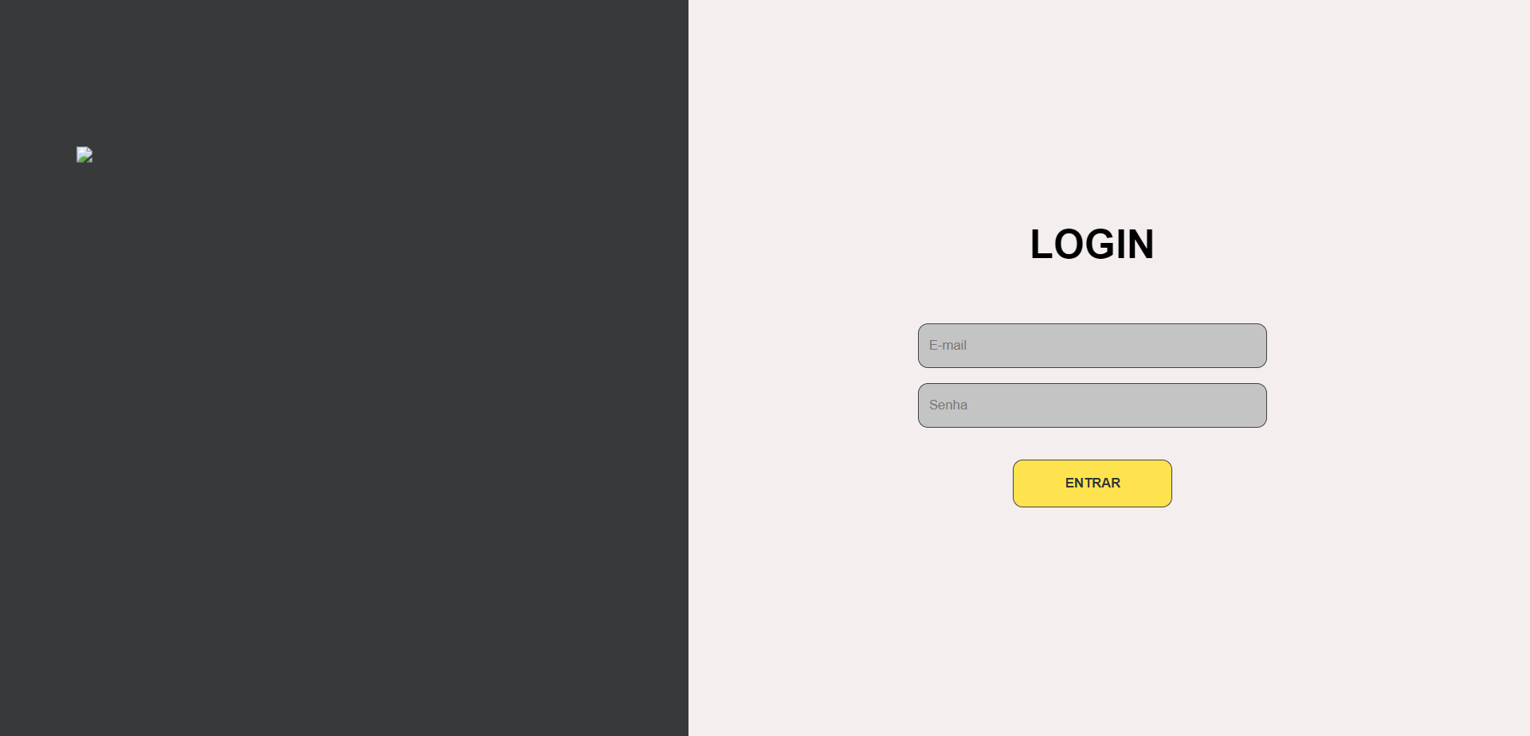

Ao clicar no botão entrar, o usuário é direcionado para uma tela de visualização de posicionamento e informações.

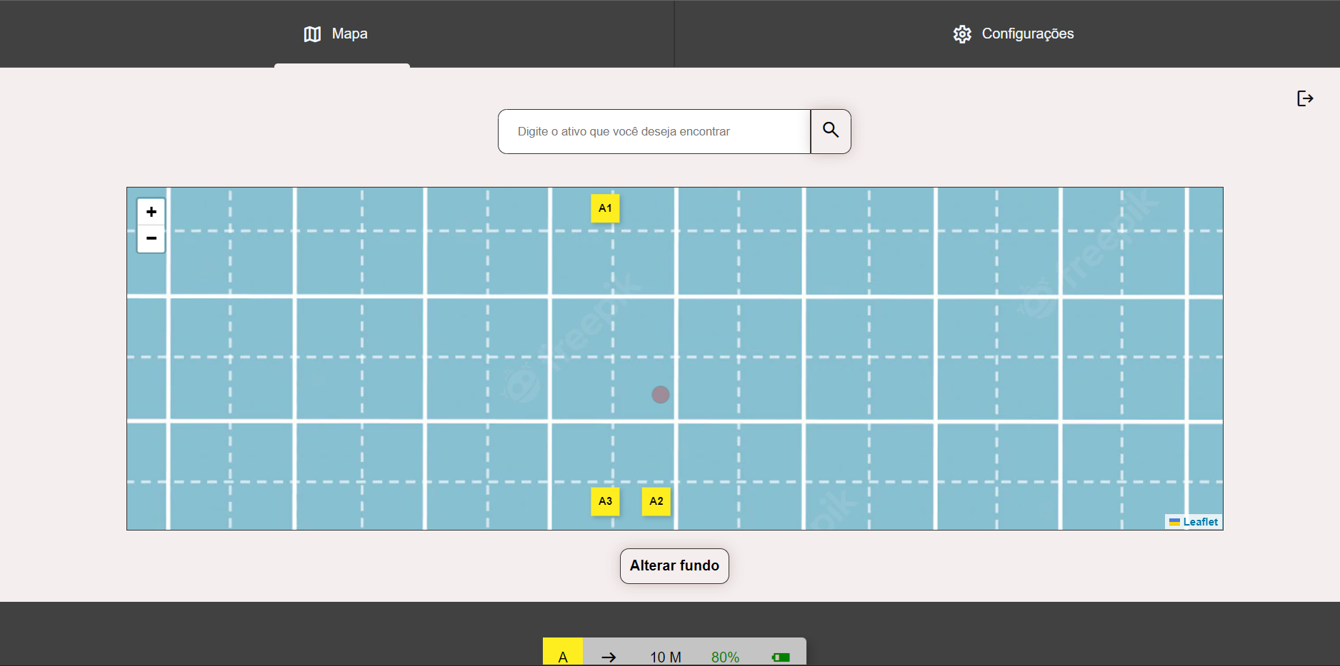

Nessa tela, é possível adicionar uma planta baixa do ambiente em que a tag estiver instalada, oferecendo uma noção mais precisa do posicionamento em relação ao ambiente. O usuário pode arrastar a tag e os beacons como quiser pelo mapa, e as proporções de distâncias serão mantidas, ou seja, ele arrasta todos ESP’s como um bloco único.

A aplicação está funcionando corretamente se for visível 3 beacons e um ou mais pontos vermelhos como tag, já que essa parte é fundamental e a mais crítica dessa página. Já em caso de erro na distância apresentada, é preciso estar atento se a tag realmente está no local apresentado no mapa, então com certa periodicidade o usuário deve verificar em que região do galpão está o objeto a ser identificado e se está coerente com a visualização, a fim de confirmar que a aplicação continua correta:

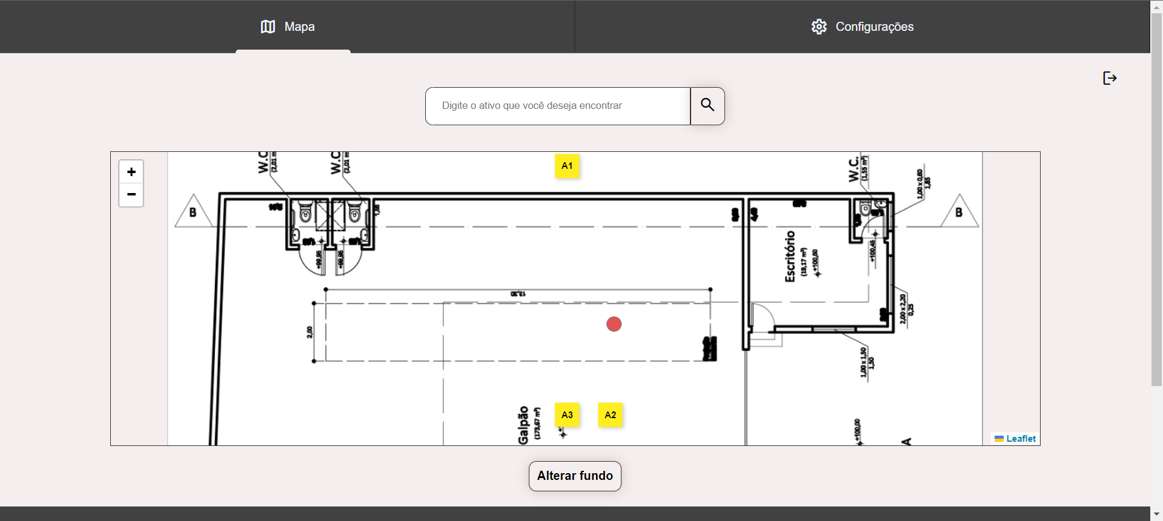

Ao clicar no botão de configurações na navbar, o usuário é levado a uma tela de cadastramento e edição de tags já apresentadas no mapa, ou seja, é possível alterar o nome e a categoria de uma tag, assim como cadastrar e incluir uma nova categoria:

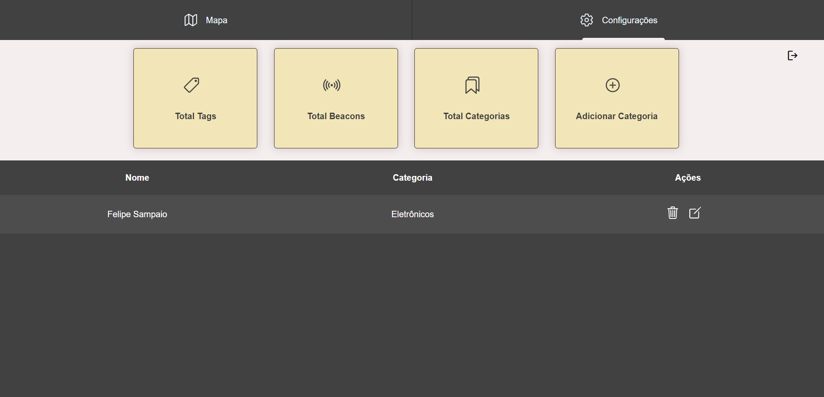

Além disso, é possível ter uma rápida visualização de informações imediatas, tais como: “Total de tags”, “Total de beacons”, “Total de categorias”, junto a um cadastramento de uma nova categoria. Outra funcionalidade interessante são os feedbacks em forma de modais para confirmar a execução de uma ação, então evitando que erros sejam cometidos ao clicar sem intenção em algum botão que leve a uma decisão que mude algo:

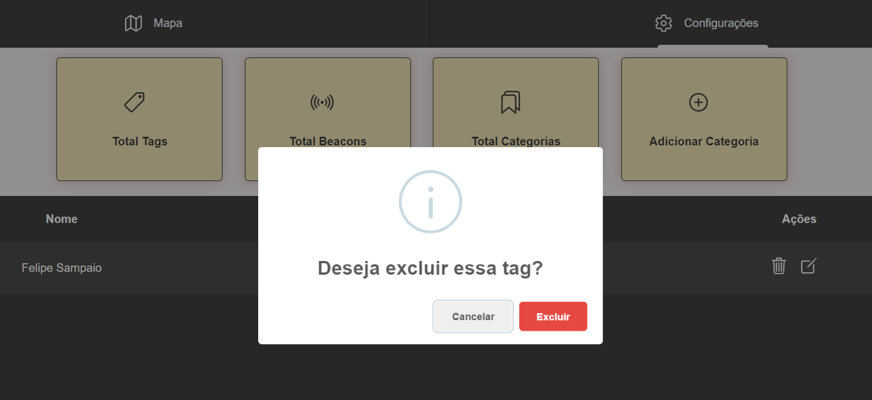

# 6. Guia de Operação

### (sprint 5)

Após a instalação e configuração dos beacons, é o momento de acessar a aplicação WEB para uma visualização da posição da tag. O primeiro contato do usuário com a interface é a tela de login, na qual é possível cadastrar um email e senha de acesso:

# 7. Troubleshooting

### (sprint 5)

Liste as situações de falha mais comuns da sua solução (tais como falta de conectividade, falta de bateria, componente inoperante etc.) e indique ações para solução desses problemas.

| **#** | **Problema** | **Possível solução** |
| --- | --- | --- |
| 1 |  |  |
| 2 |  |  |
| 3 |  |  |
| 4 |  |  |
| 5 |  |  |

# 8. Créditos

### (sprint 5)

Seção livre para você atribuir créditos à sua equipe e respectivas responsabilidades